**Definiciones**

**La unidad de control** es la parte del procesador que realmente hace que ocurra todo. la unidad de control emite señales de control externas al procesador para producir el intercambio de datos con la memoria y los módulos de E/S. también emite señales de control internas al procesador para transferir datos entre registros, hacer que la ALU ejecute una función concreta, y regular otras operaciones internas.

**La nanoprogramación** es la programación directa a la máquina de estados universal de un microprocesador, es la antesala de lo que sería el lenguaje ensamblador. Se utiliza principalmente cuando en sistemas digitales quieres extender los estados de una FSM, ya que proporciona más versatilidad.

**Introducción**

* **Requisitos funcionales de un procesador.**

Conceptos necesarios para especificar la funcionalidad de un procesador:

1. Operaciones (código de operaciones).
2. Modos de direccionamiento
3. Registros
4. Interfaz con el módulo de E/S.
5. Interfaz con el módulo de memoria
6. Estructura del procesamiento de interrupciones

1 al 3 quedan definidos por el conjunto de instrucciones, 4 y 5 vienen determinados típicamente por el bus del sistema. 6 definido parcialmente por el bus del sistema y parcialmente por el tipo de apoyo que ofrece el procesador al sistema operativo.

**16.1 Microoperaciones**

* Ejecución de programa: consiste en una secuencia de ciclos de instrucciones, con una instrucción maquina por ciclo.
* Secuencia escrita de instrucción (instrucciones de salto).
* Secuencia temporal de instrucción.
* Ciclo de instrucción, subdivisión:
  + Captación
  + Ciclo indirecto
  + Ejecución
  + Interrupción
* Microoperaciones: cada uno de los ciclos más pequeños implica una serie de pasos, cada uno de los cuales involucra ciertos registros del procesador
* Micro: alude al hecho de que cada paso es muy sencillo y hace muy poco.
* Las microoperaciones son las operaciones funcionales, o atómicas de un procesador.

**El ciclo de captación**

* Hace que una instrucción sea captada de la memoria, hay 4 registros implicados
  1. Registro de dirección de memoria (memory addres Register, MAR): está conectado a las líneas de dirección del bus del sistema. Especifica la dirección de memoria de una operación de lectura o de escritura.
  2. Registro intermedio de memoria (Memory Buffer Register, MBR): esta conectado a las líneas de datos del bus del sistema. Contiene el valor a almacenar en memoria o el último valor leído de memoria.
  3. Contador de programa (Program Counter, PC): contiene la dirección de la siguiente instrucción a captar.
  4. Registro de instrucción (instrucción Register, IR): contiene la última instrucción captada.
* Cada pulso de reloj define una unidad de tiempo.
* Pasos correctos
  1. T1 : MAR 🡨 (PC)
  2. T2: MBR 🡨 Memoria
  3. PC 🡨 (PC) + I
  4. T3: IR 🡨 (MBR)

**El ciclo indirecto.**

* Una vez que se capta una instrucción, el siguiente paso es captar los operandos fuentes.
  1. T1: MAR🡨 (IR(dirección))
  2. T2: MBR 🡨 Memoria
  3. T3: IR (dirección) 🡨 (MBR (dirección))

**El ciclo de interrupción**

* Cuando termina el ciclo de ejecución, se realiza una comprobación para determinar si ha ocurrido alguna interrupción habilitada.
  1. T1 : MBR 🡨 (PC)
  2. T2: MAR 🡨 Dirección de salvaguardia
  3. PC 🡨 Dirección de rutina
  4. T3: Memoria 🡨(MBR)

**El ciclo de ejecución**

* En una maquina con N códigos de operaciones diferentes, pueden ocurrir N secuencias diferentes de microoperaciones.
* Ejemplo ADD R1,X
  1. T1: MAR🡨(IR(dirección))
  2. T2: MBR 🡨 Memoria
  3. T3: R1 🡨 (R1) + (MBR)

**El ciclo de instrucción**

* ICC (instruction cycle code): un nuevo registro de dos bit llamado código de ciclo de instrucción.
  + 00: Captación
  + 01: indirecto
  + 10 :ejecución
  + 11: interrupción

**16.2 Control del procesador.**

**Requisitos funcionales**

* Podemos definir **requisitos funcionales** de la unidad de control como aquellas funciones que debe llevar a cabo. Una definición de estos requisitos funcionales es la base del diseño e implementación de la unidad de control.
* El siguiente proceso de tres pasos lleva a la caracterización de la unidad de control:

1. Definir los elementos básicos del procesador
2. Describir las microoperaciones que ejecuta el procesador
3. Determinar las funciones que debe realizar la unidad de control para hacer que se ejecuten las microoperaciones.

* Los elementos funcionales básicos del procesador son los siguientes

1. **ALU**: es la esencia fundamental del computador
2. **Registros:** se usan para almacenar datos internos del procesador
3. **Caminos de datos internos:** se usan para transferir datos entre los registros y entre estos y la ALU.
4. **Caminos de datos externos:** unen los registros a la memoria y a los módulos de E/S, a menudo por medio de un bus del sistema.
5. **Unidad de control:** hace que se produzcan operaciones dentro del procesador.

* Las microoperaciones se pueden clasificar en tres categorías:
  1. Transferir datos de un registro a otro.
  2. Transferir datos de un registro a una interfaz externa(por ejemplo, al bus del sistema).
  3. Transferir datos de una interfaz externa a un registro.
  4. Realizar una operación aritmética o lógica, usando registros para entrada y salida.
* La unidad de control realiza dos tareas básicas:

1. **Secuenciamiento: la** unidad de control hace que el procesador avance a través de una serie de microoperaciones en la secuencia oportuna, basada en el programa que se está ejecutando.
2. **Ejecucion:** la unidad de control hace que se ejecute cada microoperación.

**Señales de control**

* Para que la unidad de control realice su función, debe tener entradas que le permitan determinar el estado del sistema y salidas que le permitan controlar el comportamiento del mismo.
* Las entradas son las siguientes:
  1. **Reloj:** es el encargado de mantener la hora exacta.
  2. **Registro de instrucción:** el código de operación de la instrucción en curso se usa para determinar que microoperaciones hay que realizar durante el ciclo de ejecución.
  3. 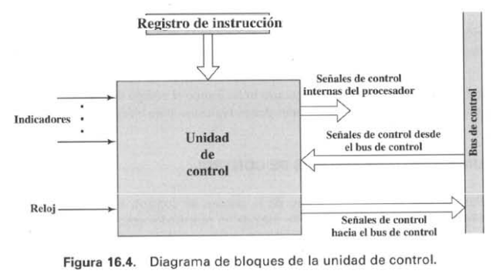**Indicadores:** los necesita la unidad de control para determinar el estado del procesador y el resultado de anteriores operaciones de la ALU.
  4. **Señales de control del bus de control:** la parte de control del bus del sistema suministra señales a la unidad de control, tales como señales de interrupción y de reconocimiento.
* las salidas son las siguientes:
  1. **señales de control internas al procesador:** son de dos tipos:
     + las que hace que los datos se transfieran de un registro a otro
     + Y las que activan funciones específicas de la ALU.
  2. **Señales de control hacia el bus de control:** también las hay de dos tipos:
     + Señales de control de la memoria
     + Y señales de control de los módulos de E/S.

**Un ejemplo de señales de control.**

* Señales de control (C ) : va hacia tres destinos distintos :
  1. Caminos de datos
  2. ALU
  3. Bus del sistema

**Organización interna del procesador.**

* La ALU no tiene memoria porque es un circuito combinacional
* Se han añadido dos nuevos resgistros, rotulados como Y y Z, a la organización
* **El registro Y** proporciona un almacenamiento temporal de la otra entrada.
* **El registro Z** proporciona el almacenamiento temporal de salida.

**16.3 Implementación Cableada**

* Técnicas implementadas en la unidad de control:
  1. Implementación cableada
  2. Implementación microprogramada
* En una implementación cableada, la unidad de control es esencialmente un circuito combinacional. Sus técnicas lógicas de entrada se transforman en un conjunto de señales lógicas de salida, que son señales de control.

**Entrada de la unidad de control.**

* 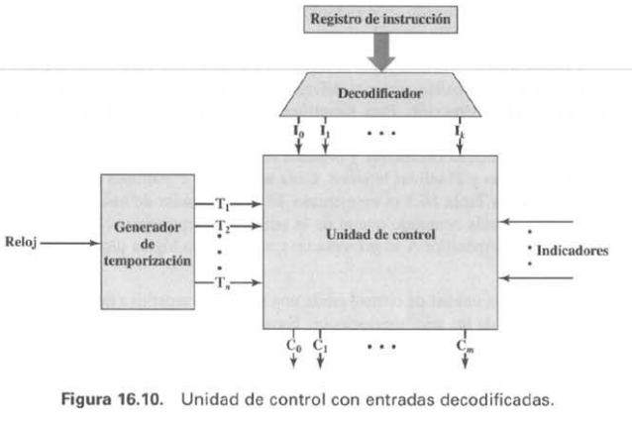Las entradas principales son el registro de instrucción, el reloj, los indicadores y las señales de control del bus. En el caso de los indicadores y las señales del bus, cada bit individual tiene normalmente un significado determinado (por ejemplo, desbordamiento), las otras dos entradas sin embargo, no son útiles a la unidad de control tal como entran.

**Lógica de la unidad de control.**

* Para definir la implementación cableada de una unidad de control, todo lo que queda es estudiar su lógica interna, que produce señales de control de salida a partir de las señales de entrada. Básicamente, lo que tenemos que hacer es, para cada señal de control, obtener su expresión booleana como una función de las entras.